Back Home
DUT Informatique (AS) - IUT Nancy Charlemagne - Année 2019-2020
Conception & Programmation Objet
Dosda Clément, Friedrich Louis, Martin Tony, Phu Quoc-Hieu, Steinmetz Loïc

Scenario

Général
Le personnage se réveille mystérieusement sur la planète Utopia, qui incarnait les idéaux de l'humanité, à travers notamment son développement technologique. Ne sachant pas combien de temps il est resté inconscient, le personnage découvre un monde en ruine, où la majeure partie de l'humanité a disparu, à l'exception de rodeurs et de factions.
Le personnage est né sur cette planète, suite à l'exode de ses parents, originaires de la planète Calypso. La seule perspective qui s'offre alors au personnage est d'explorer les alentours pour trouver un moyen de quitter Utopia et rejoindre Calypso pour remonter à ses origines et retrouver une trace de la société.
Le personnage va donc devoir entamer un voyage pour retrouver Calypso, à travers de nécessaires détours par des planètes plus ou moins hospitalières…
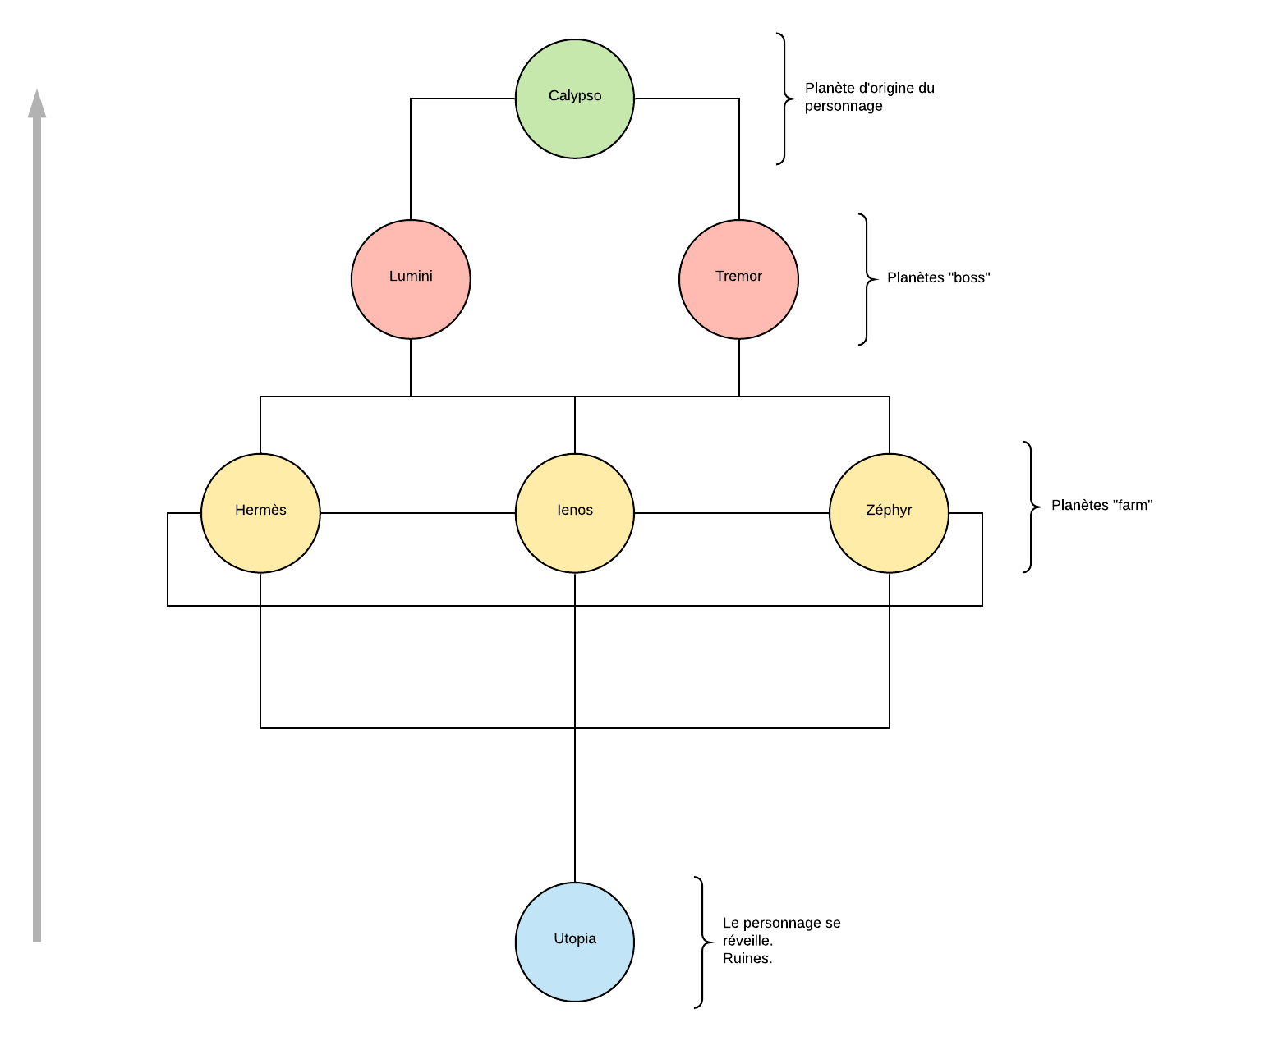

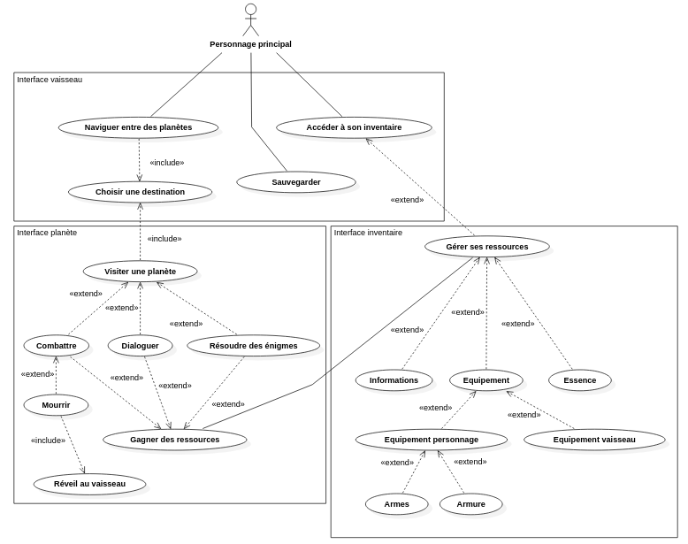
Gameplay

Fonctionnalités, phases de jeu
Deux temps dans le gameplay :
- A bord du vaisseau : Sélection des planètes à visiter ; parcours de l'inventaire.
- Sur les planètes visitées : Dialogues, combats, énigmes.

Conception technique

Diagramme de classe

